# Relatório – ST7: T7: Projeto de Filtro FIR Passa-Baixas com Janela de Hamming

## 1. Enunciado

## 

## 2. Código Python

import numpy as np  
import matplotlib.pyplot as plt  
  
freq_pass_lim = 0.15 * np.pi  
freq_stop_lim = 0.45 * np.pi  
transition_width_rad = freq_stop_lim - freq_pass_lim  
num_freq_points = 1024  
angular_frequencies = np.linspace(0, np.pi, num_freq_points)  
  
  
def criar_filtro_janelado_hanning(ordem_filtro):  
 indices_tempo = np.arange(ordem_filtro + 1)  
 ponto_central = ordem_filtro / 2  
 freq_corte_ideal = (freq_pass_lim + freq_stop_lim) / 2  
 sinc_ideal = np.sinc((freq_corte_ideal / np.pi) * (indices_tempo - ponto_central))  
 janela_hanning = 0.5 - 0.5 * np.cos(2 * np.pi * indices_tempo / ordem_filtro)  
 coeficientes_janelados = sinc_ideal * janela_hanning  
 coeficientes_normalizados = coeficientes_janelados / np.sum(coeficientes_janelados)  
 return coeficientes_normalizados, indices_tempo  
  
  
def verificar_especificacoes_filtro(coefs_filtro, indices_n_filtro):  
 resposta_freq_H = np.array(  
 [np.sum(coefs_filtro * np.exp(-1j * omega_i * indices_n_filtro)) for omega_i in angular_frequencies])  
 magnitude_H = np.abs(resposta_freq_H)  
 ganho_min_passabanda = magnitude_H[angular_frequencies <= freq_pass_lim].min()  
 ganho_max_passabanda = magnitude_H[angular_frequencies <= freq_pass_lim].max()  
 atenuacao_max_rejeicao = magnitude_H[angular_frequencies >= freq_stop_lim].max()  
 return ganho_min_passabanda, atenuacao_max_rejeicao, ganho_max_passabanda  
  
  
ordem_atual_M = int(np.ceil(3.3 * np.pi / transition_width_rad))  
if ordem_atual_M % 2:  
 ordem_atual_M += 1  
  
print("Iniciando busca pela ordem M do filtro (Janela de Hanning aplicada):")  
while True:  
 coeficientes_finais, indices_n = criar_filtro_janelado_hanning(ordem_atual_M)  
 min_pb, max_sb, max_pb = verificar_especificacoes_filtro(coeficientes_finais, indices_n)  
  
 atende_min_pb = min_pb >= 0.99  
 atende_max_pb = max_pb <= 1.01  
 atende_max_sb = max_sb <= 0.06  
 todas_atendidas = atende_min_pb and atende_max_pb and atende_max_sb  
  
 print(f"Com M={ordem_atual_M}: GanhoMin PB={min_pb:.4f} ({'ok' if atende_min_pb else 'X'}), "  
 f"GanhoMax PB={max_pb:.4f} ({'ok' if atende_max_pb else 'X'}), "  
 f"AtenMax SB={max_sb:.4f} ({'ok' if atende_max_sb else 'X'}) "  
 f">> {'ATENDE TODAS' if todas_atendidas else 'NÃO ATENDE'}")  
  
 if todas_atendidas:  
 print(f"\nMenor Ordem M (par) que satisfaz as condições: {ordem_atual_M}")  
 print(f" Ganho Mínimo na Banda de Passagem: {min_pb:.4f}")  
 print(f" Ganho Máximo na Banda de Passagem: {max_pb:.4f}")  
 print(f" Atenuação Máxima na Banda de Rejeição: {max_sb:.4f}")  
 break  
 ordem_atual_M += 2  
  
print("\nCoeficientes finais do filtro h[n]:")  
print(np.round(coeficientes_finais, 6))  
  
resposta_H_final = np.array(  
 [np.sum(coeficientes_finais * np.exp(-1j * omega_i * indices_n)) for omega_i in angular_frequencies])  
frequencias_plot = angular_frequencies / np.pi  
  
plt.figure(figsize=(10, 9))  
  
plt.subplot(3, 1, 1)  
plt.stem(indices_n, coeficientes_finais, basefmt=" ")  
plt.title(f"Coeficientes do Filtro FIR (M={ordem_atual_M}, Janela de Hanning)")  
plt.xlabel("Índice n")  
plt.ylabel("h[n]")  
plt.grid(True)  
  
plt.subplot(3, 1, 2)  
plt.plot(frequencias_plot, np.abs(resposta_H_final), color='dodgerblue')  
plt.axvline(freq_pass_lim / np.pi, color='green', linestyle='--', label='Borda Passa-Faixa')  
plt.axvline(freq_stop_lim / np.pi, color='red', linestyle='--', label='Borda Rejeita-Faixa')  
plt.hlines([0.99, 1.01], 0, freq_pass_lim / np.pi, color='lightgreen', linestyle=':')  
plt.hlines([0.06], freq_stop_lim / np.pi, 1, color='lightcoral', linestyle=':')  
plt.title("Resposta em Magnitude |H(e^{jω})|")  
plt.xlabel("Frequência Normalizada (×π rad/amostra)")  
plt.ylabel("Magnitude |H|")  
plt.ylim(-0.05, 1.15)  
plt.legend()  
plt.grid(True)  
  
plt.subplot(3, 1, 3)  
plt.plot(frequencias_plot, 20 * np.log10(np.abs(resposta_H_final) + 1e-9), color='darkorange')  
plt.axvline(freq_pass_lim / np.pi, color='green', linestyle='--', label='Borda Passa-Faixa')  
plt.axvline(freq_stop_lim / np.pi, color='red', linestyle='--', label='Borda Rejeita-Faixa')  
plt.hlines([20 * np.log10(0.99), 20 * np.log10(1.01)], 0, freq_pass_lim / np.pi, color='lightgreen', linestyle=':',  
 label='Tolerância Passa-Faixa')  
plt.hlines([20 * np.log10(0.06)], freq_stop_lim / np.pi, 1, color='lightcoral', linestyle=':',  
 label='Tolerância Rejeita-Faixa')  
plt.title("Resposta em Magnitude em dB |H(e^{jω})|")  
plt.xlabel("Frequência Normalizada (×π rad/amostra)")  
plt.ylabel("Magnitude |H| (dB)")  
plt.ylim(-80, 5)  
plt.legend()  
plt.grid(True)  
  
plt.tight_layout()  
plt.show()

## 3. Resultato

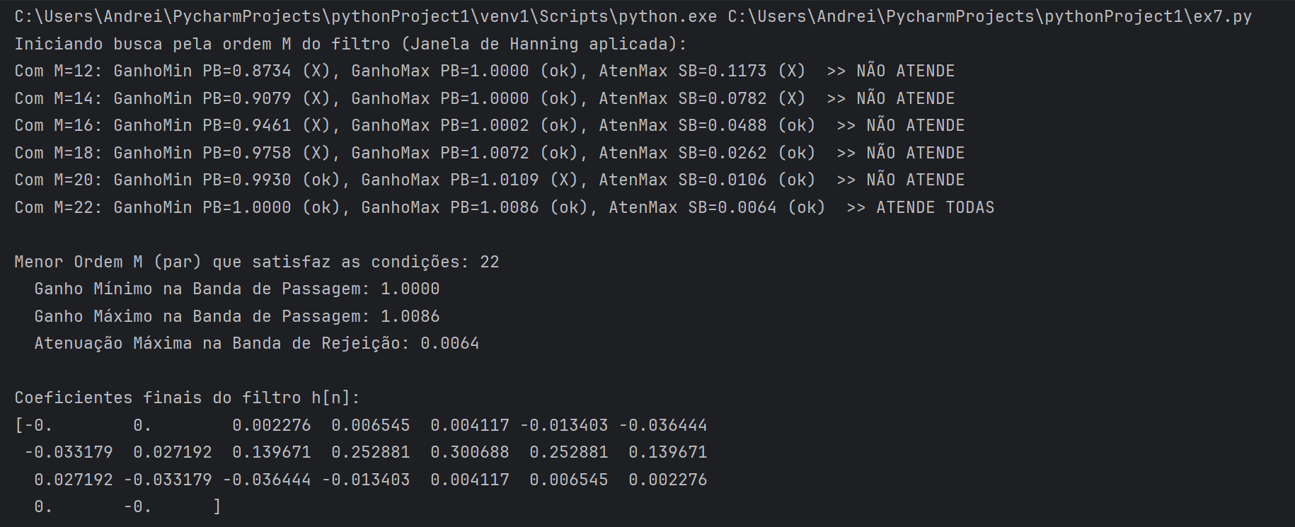

## 4. Gráfico da Resposta em Frequência

